大津あきらさん（本名：大津彰）略歴（仙崎walkより）
昭和25年2月4日 長門市仙崎に生まれる
昭和31年4月 長門市立仙崎小学校入学
昭和36年 小学校6年生のとき、
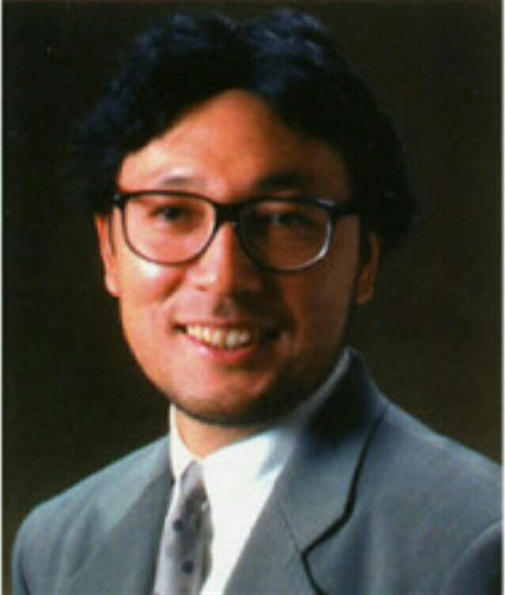
水泳自由形競技で山口県１位
昭和37年4月 長門市立仙崎中学校入学
昭和40年4月 山口県立水産高等学校入学
昭和43年3月 水産高等学校卒業。
中学・高校時代は水泳でインターハイ・国体に５回出場。
同年代にオリンピック出場を目指す「初代貴乃花」がいて水泳を止めたとの逸話もある。

昭和44年4月 一浪ののち、慶応大学法学部入学。
在学中に１年先輩のつかこうへい氏と出会い、
芝居の世界へ。数々の舞台劇中歌を作詞・作曲。
昭和48年3月 慶応大学法学部卒業
昭和50年 弾き語りでテレビ初登場（曲：乙女峠へ）
昭和53年 映画「新・人間失格」（ATG）のサウンドトラックを担当
昭和56年 つか劇団の看板女優であった根岸季衣さんと結婚
「for You」は、根岸季衣さんへのプロポーズとして書かれた詩です。
昭和57年 中村雅俊「心の色」が大ヒット。
日本作詞家大賞受賞。この作品を契機に、本格的な作詞家として活動開始。
第11回東京音楽祭国内大会大賞を受賞。高橋真梨子「for You」 昭和63年 処女小説「輝きながら･･･」が、小説現代の新人賞候補 作に。
平成元年6月 「ひきょう」第10回古賀政男記念音楽 大賞優秀賞 を受賞
平成7年 葛城ユキ「どじ・・・」日本作詞大賞入賞
平成9年4月10日 午前3時57分。がん性腹膜炎悪化。
慶応大学医学部付属病院にて永眠。享年47歳。

◎作詞した楽曲一覧表はこちら
https://www.uta-net.com/lyricist/27714/1/1/

◎JR仙崎駅ギャラリーがリニューアルオープン｜ ななびはこちら⇒https://nanavi.jp/news/7976/
令和元年４月１０日大津あきら氏の25回忌に合わせてオープンしました。「輝きながら・・・」や「for You」など、数々の名作を生み出してきた大津あきら氏の足跡をたどる資料や愛用品が展示されています。
″仙崎にある「歌碑の数々」″
①『輝きながら・・・』歌碑
昭和62年7月5日に発売された徳永英明のシングル『輝きながら・・・』。徳永の出世作の歌碑が山口県長門市の仙崎、青海島シーサイドスクエアのショップ青海島前に立っています。
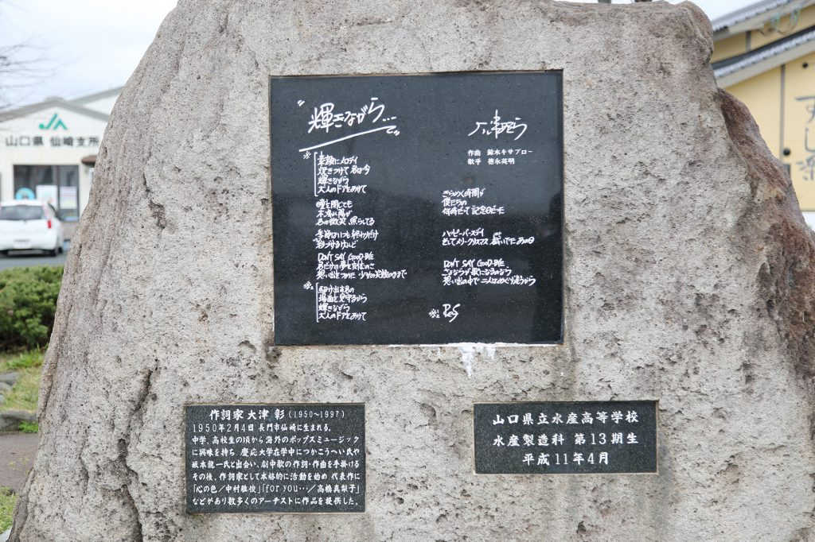

②『心の色』の歌碑
中村雅俊に提供し第15回日本作詞大賞大衆賞を受賞。
歌碑は、大津あきらの母校である山口県立水産高等学校水産製造科第13期生が建立。
さわやか海岸に中村雅俊が歌った『心の色』の歌碑が立っています。
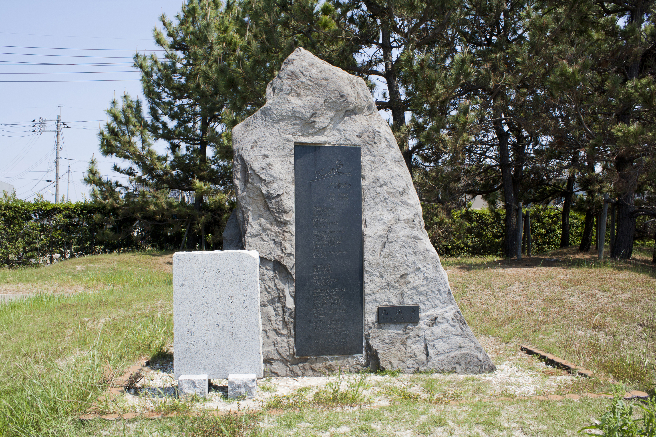

③『for You』の歌碑
高橋真梨子が歌ってヒットした「for You」の歌碑はルネッサ長門の芝生庭園に設置されています。
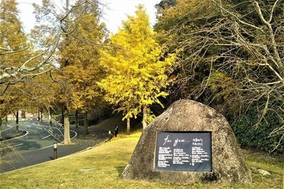

④『少年』の歌碑
大津あきら氏 作詞・昨曲・歌 の「少年」の歌碑。
【県長門市仙1968-2 弁天大橋の山口手前に設置されています】
